|  |
| --- |
|  |

**IZVJEŠĆA**

|  |  |
| --- | --- |
|  | Tjedno izvješćivanje |
|  | IZD.00.01 |

**PROJEKT**

**INFORMACIJSKI SUSTAV**

|  |  |
| --- | --- |
| Oznaka projekta | **PROJEKT PIS01** |
| Nositelj projekta | **TVZ** |
| Suradnici | **Nastavnici, studenti** |
| Korisnik projekta | **Referada, Studenti, Uprava, Nastavnici** |
| Datum dokumenta | **4.02.2015.** |
| Tekuća inačica | **1.0** |

# Nadzor dokumenta

**Promjene dokumenta**

|  |  |  |  |  |
| --- | --- | --- | --- | --- |
| Inačica | Autor | Tag | Datum | Opis |
| 0.1 | Antonija Nazifović |  | 1.3.2022. | Naslov, opis izvješća, prvi tjedan |
| 0.2 | Antonija Nazifović |  | 8.3.2022. | Drugi tjedan |
| 0.3 | Antonija Nazifović |  | 15.3.2022. | Treći tjedan |
| 0.4 | Antonija Nazifović |  | 22.3.2022. | Četvrti tjedan |
| 0.5 | Antonija Nazifović |  | 29.3.2022. | Peti tjedan |
| 0.6 | Antonija Nazifović |  | 5.4.2022. | Šesti tjedan |
| 0.7 | Antonija Nazifović |  | 12.4.2022. | Sedmi tjedan |
| 0.8 | Antonija Nazifović |  | 19.4.2022. | Osmi tjedan |
| 1.0 | Antonija Nazifović |  | 27.4.2022. | Završno izvješće |

**Revizori/Nadzor**

|  |  |  |
| --- | --- | --- |
| Ime i prezime | Pozicija | Napomena |
| Antonija Nazifović | Team Lead |  |
| Filip Vasiljević | Software Developer |  |
| Viktor Matahlija | Software Developer |  |
| Matija Orešković | Documentation |  |
| Domagoj Juričić | Testing |  |

**Raspodjela dokumenta**

|  |  |  |
| --- | --- | --- |
| Br. kopije | Ime i prezime | Lokacija |
|  |  |  |
|  |  |  |
|  |  |  |
|  |  |  |
|  |  |  |

# Sadržaj

1 Nadzor dokumenta 2

2 Sadržaj 3

3 Opis izvješća 4

4 Prvi tjedan 4

5 Drugi tjedan 4

6 Treći tjedan 4

7 Četvrti tjedan 4

8 Peti tjedan 4

9 Šesti tjedan 5

10 Sedmi tjedan 5

11 Osmi tjedan 5

12 Završno izvješće 5

# Opis izvješća

U ovom dokumenti voditelji timova daju kratko izvješće što je TIM napravio tijekom tjedna. Izvješća se daju po tjednima. Izvješća kontrolira nastavnik na vježbama. U izvješću voditelj daje kratko zapažanje o aktivnosti članova svojeg tima i navodi eventualne probleme.

Izvješća će se pisati na kraju svakog sprinta tj. prije planiranja idućeg sprinta te će se navesti aktivnosti koje su obavljene u prethodnom tjednu tj sprintu. Sprint planing se obično održava prije ili poslije vježbi utorkom u online obliku gdje se tim okupi na MS Teamsu ili na platformi Discord.

# Prvi tjedan

U prvom tjedno se tim sastao kako bi se dogovorili oko raspodjele uloga unutar tima, teme projekta, koje ćemo tehnologije koristiti za izradu projekta (backend i frontend) te koje ćemo zahtjeve implementirati unutar aplikacije.

Sastanak je vodio team leader Antonija Nazifović te je dogovoreno da ćemo raditi aplikaciju za (pre)prodaju igrajućih karata Magic the Gathering. Kolege Filip Vasiljević i Viktor Matahlija su se dogovorili oko tehnologije koje im najbolje odgovaraju kako bi napravili aplikaciju.

Nakon toga je kolega Vasiljević uspostavio GitLab i pozvao sve kolege da daju svoje kontakte kako bi bili dodani na repozitorij.

Sredinom tjedna se tim okupio na kolegiju "Objektno orijentirani razvoj programa" gdje smo zajedno ispunili dio dokumenta "Definicija zadatka". Nakon toga je voditelj tima Antonija Nazifović napravila Trello board gdje je dodala sve kolege iz tima te napisala u backlogu sve taskove prema definiciji zadatka i zahtjevima unutar dokumenta.

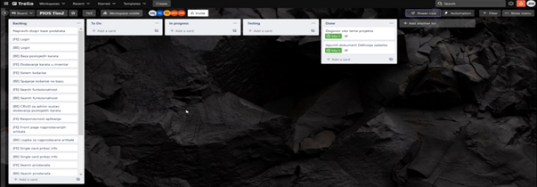

# Drugi tjedan

U drugom tjednu je kolega Vasiljević napravio dizajn baze.

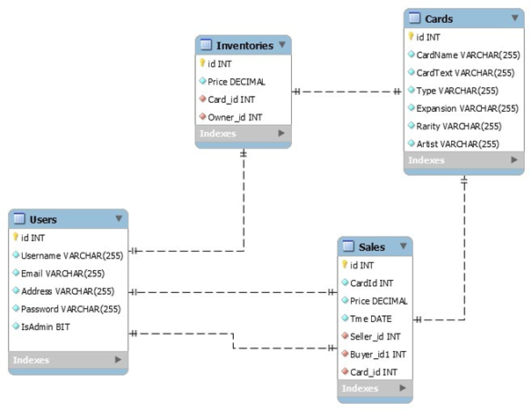

Kolege Vasiljević i Matahlija su postavili kod sebe lokalno programa za kodiranje (Visual Studio 2022 i Visual Studio Code) te su javili ostatku tima koje programe je potrebno postaviti i kako da bi cijeli tim mogao pratiti napredak rada na aplikaciji.

Tim se spojio na GitLab sa svojim korisničkim imenima te ima uvid u sve što programeri rade.

Kolege Orešković i Juričić su ispunili dokument Analiza zahtjeva, a uz to je kolega Orešković počeo izrađivati UML dijagrame za dokument opisa zahtjeva.

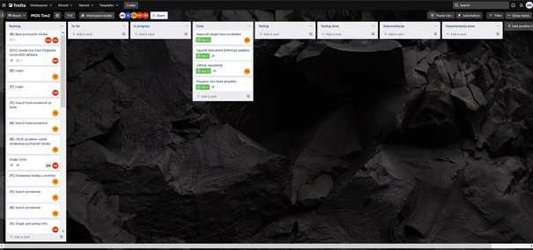

# Treći tjedan

Kolega Orešković nastavlja s izradom dokumenta „Opis zahtjeva“ uz konzultacije s timom, osobito s programerima.

Kolegica Nazifović još nije završila dizajn GUIa te će taj zadatak imati i idući tjedan kada ga je potrebno završiti.

Kolege programeri su odvojeno radili na zadacima u smislu da su Login funkcionalnost radili zasebno jedan frontend, a drugi backend te su na kraju sprinta zaključili da im taj način rada ne odgovara pa smo se odlučili napraviti promjenu u idućem sprintu. No za ovaj sprint su još na ovaj način dovršili svoje zadatke.

Kolege Orešković i Juričić su pronašli bazu podataka sa svim igračim kartama Magic the Gatherin te su prosljedili to programerima kako bi se ta baza mogla implementirati u našu bazu.

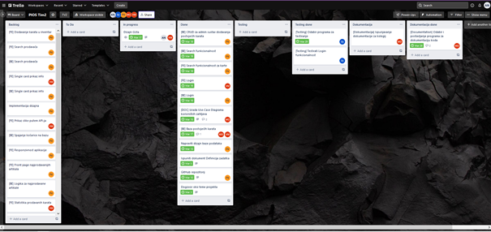

# Četvrti tjedan

U ovom tjednu su programeri radili na zadatku tako da je jedna osoba uzela jedan zadatak (npr. Search prodavača) i radila na njemu backend i frontend. Kolegama je ovaj način rada uistinu bolji, i dalje surađuju na način da si međusobno pomažu kada netko zapne, ali ne moraju toliko ovisiti jedan o drugom za jedan zadatak i ovaj način rada će ubrzati izvršavanje zadataka i završetak aplikacije.

Kolegica Nazifović je završila dizajn GUIa te je ga je prosljedila programerima kako bi ga u idućem sprintu mogli implementirati.

Kolega Juričić je započeo ručno testiranje aplikacije i zasad nije našao ni jedan bug.

Na dokumentaciji „Opis zahtjeva“ i dalje marljivo radi kolega Orešković.

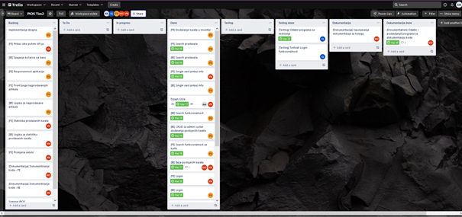

# Peti tjedan

U ovom tjednu je kolega Juričić odabrao programe za testiranje aplikacije, Selenium i Swagger, te ih je krenio postavljati kako bi mogao testirati aplikaciju. Uz to i dalje nastavlja testirati aplikaciju ručno kada mu programeri jave da su napravili neki dio.

Kolega Orešković je pogledao koje će programe koristiti za dokumentaciju koda na backendu i frontendu te je krenio s implementacijom programa kako bi na kraju mogao dokumentirati kod. Uz to je počeo ispunjavati dokumentaciju za kolegij PIOS.

Programeri su napravili svoje zadatke za spajanje košarice na bazu, prikaz slike te je započeta implementacija dizajna i paralelno s time je započeta uspostava responzivnosti aplikacije.

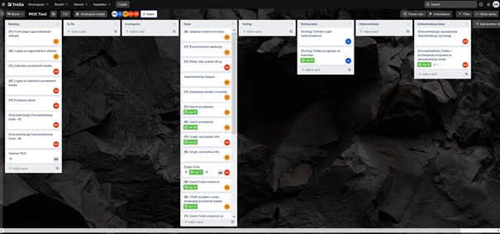

# Šesti tjedan

U šestom tjednu smo dobili upute od profesora Danka kako trebamo izmjeniti dokument „Opis zahtjeva“ te je kolega Orešković krenio s promjenama dokumenta.

Kolega Juričić testira aplikaciju preko Swaggera i ručno.

Kolege programeri su ovaj tjedan bili spriječeni izvršiti svoje zadatke do kraja te oni ostaju u kolumni „In progress“ za idući sprint.

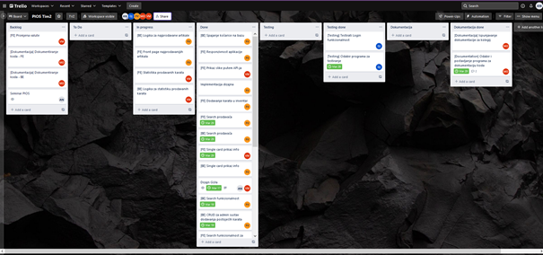

# Sedmi tjedan

U ovom sprintu su kolege programeri stigli napraviti sve zadatke iz prošlog sprinta, popraviti pronađenje bugove i dovršiti zadatke iz ovog sprinta te je aplikaciju funkcionalna i spremna za upotrebu.

Kolega Juričić je napravio testove na aplikaciji i još jednom ju testirao ručno. Svi pronađeni bugovi su prijavljeni kolegama programerima.

Kolega Orešković je na kraju, kada je kod bio gotovo, dokumentirao frontend i backend.

Voditelj tima je izradio prezentaciju za kolegij PIOS u suradnji s kolegama te ih je pripremio za izlaganje. Također je kolegama podjelio materijale za izradu seminara i podjelio tko će raditi koji dio kako bi se idući sprint mogao napraviti seminar.

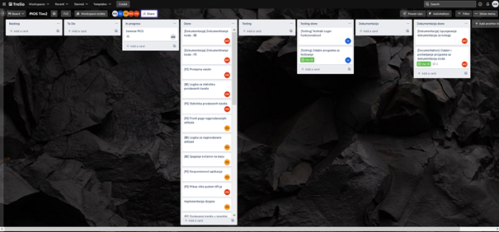

# Osmi tjedan

U osmom tjednu je dovršena dokumentacija za kolegij PIOS, napisan je i prezentiran seminar te su predani dokumenti na kolegij Objektno orijentirani razvoj aplikacije.

# Završno izvješće

Aplikacija je napravljena u planiranom roku i uspješno su implementirane sve predviđene funkcionalnosti. Također je završeno testiranje i dokumentacija koda te dokumentacija koja je potrebna za kolegije PIOS i Objektno orijentirani razvoj aplikacije.

Iako je povremeno bilo kašnjenja u izvršavanju zadataka zbog drugih obaveza ili nepredviđenih situacija, tim se svejedno odlično snašao i uspio odraditi posao do kraja.

Za kraj je voditelj tima izradio burndown chart cjelokupnog razvoja koji slijedi u nastavku.

